- Introduktion til den næste aflevering.
- Oversigt over de økonomiske skoler
- Debatten om prioriteringer i den danske velfærdsstat.
Anvend Molins model til at forklare regeringspartiernes uenighed om pensionsalderen.
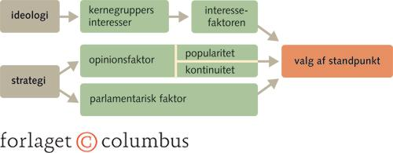
https://www.dr.dk/nyheder/politik/otte-sekunder-lang-tavshed-fra-loekke-og-lund-indtil-journalist-udbryder-hvad-fanden
- Konkurrenceevne
  - Hvad tænker I, når I hører ordet konkurrenceevne?
  - Se video: https://www.youtube.com/watch?v=g_5BFACtOlg
    - Hvad var de vigtigste pointer i fht. konkurrenceevne?

- Vind konkurrencen om verdenshandlen
  - Find på et produkt I vil sælge på det globale marked – Det kan være et produkt, som mange vil have lyst til at købe.
  - Skriv tre grunde til at andre lande skal få lyst til at købe jeres vare på det globale marked.

  - Priskonkurrenceevne
    - Se video om priskonkurrenceevne; https://www.youtube.com/watch?v=6QY30MY8eU8
    - Tag noter undervejs til at beskrive, hvad priskonkurrenceevne er
    - Kig nu på jeres valgte produkt. Hvordan kan I ændre produktionen af jeres produkt i fht. at forbedre jeres priskonkurrenceevne?

  - Strukturel konkurrenceevne
    - Se video om strukturel konkurrenceevne; https://www.youtube.com/watch?v=JWajuAOStTk
    - Tag noter undervejs til at beskrive, hvad Strukturel konkurrenceevne er + Porters diamant.
    - Hvordan kan I ændre produktionen af jeres produkt i fht. at forbedre den strukturelle konkurrenceevne for jeres produkt?
    - Hvordan kan man vha. økonomisk politik ændre de forskellige parametre i Porters diamant med henblik på at forbedre den strukturelle konkurrenceevne?

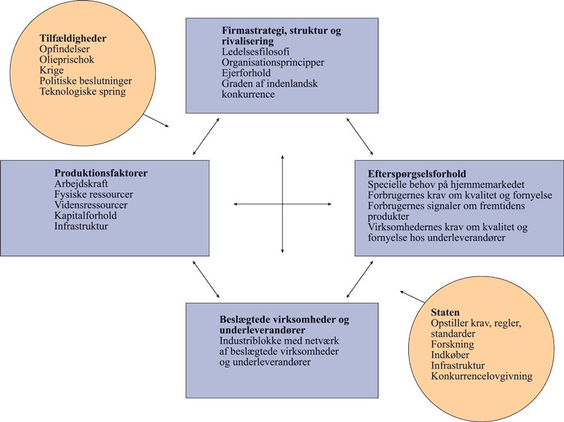
Figur 1: Porters diamant

- Danmarks konkurrenceevne
  - Se video fra World Economic Forum: https://www.imd.org/centers/wcc/world-competitiveness-center/rankings/world-competitiveness-ranking/
  - Kig på følgende link, og se landenes samlede ranking over år: https://www.imd.org/centers/wcc/world-competitiveness-center/rankings/world-competitiveness-ranking/
  - Kom med bud på hvorfor går det så godt for Danmark
    - Hvilke teorier/begreber kan I bruge til at forklare det?

- Hvordan kan konkurrenceevnen forbedres?
  - Se Mette Frederiksens tale: https://www.altinget.dk/artikel/hvis-vi-vil-staa-staerkt-i-verden-skal-vi-op-i-gear-se-mette-frederiksens-tale-under-di-topmoedet?SNSubscribed=true&ref=newsletter&refid=forside-morgen-290923&utm_campaign=Altinget.dk&utm_content=Forside%20morgen%20290923&utm_medium=e-mail&utm_source=nyhedsbrev&fbclid=IwAR3LE6kyEdmPon1lBsInMQm9gnWTfae48f0wgVqT_3-QSFcPX9yorDs1sUY
  - Hvilke former for økonomisk politik vil Mette Frederiksen bruge for at øge konkurrenceevnen?
  - Hvilke økonomiske mål forbedres, hvis vi øger konkurrenceevnen? Ifølge Jer – og ifølge Mette Frederiksen?

